华中科技大学光学与电子信息学院考试试卷(A卷)
2013～2014学年度第 2 学期
一. 计算与证明(20分)
已知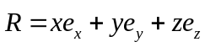，完成下面(1)和(2)题。
(1). (8分)证明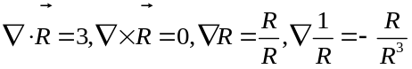 (2). (6分)证明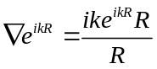， 并在上述基础上计算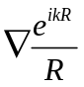
(3). (6分)证明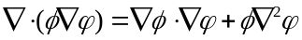，并在此基础上证明：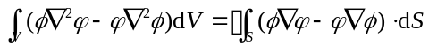

二. (15分)设在某直角坐标系下，z>0的区域1为真空，z<0的区域2为某理想介质，z=0平面为两者之间的理想绝缘界面。
(1)(10分)区域1静磁场的磁感应强度为B₁=ye_{x}-xe_{y}，已知全空间都没有自由电流，请利用麦克斯韦方程组分析该磁场是什么物理场量所激发的，请给出该场的表达式。
(2)(5分)设区域2的磁感应强度为B₂，试计算在z=0的界面上B₂在法线方向(即z轴)上的分量。

三. (15分)如图所示，半径为R₁的导体球带电量为Q，在其外部同心地包围着内外半径分别为R₂和R₃的接地导体球壳，
(1)(10分)利用分离变量法求空间电势分布并证明球壳外部没有电场；
(2)(5分)证明导体球壳的感应电荷只分布于内表面，并计算其电量。
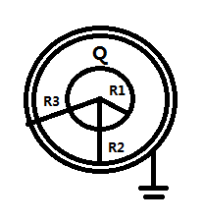

四. (15分)如下图所示，设有位于x轴上的点电荷系统，其中+3Q电荷位于坐标原点，在x=a与x=-a有电量分别为-Q和-5Q的两个点电荷。
(1)(8分)试求总电量，电偶极矩；
(2)(6分)试求总电量和电偶极矩在远离该电荷系统的区域对电势的贡献。
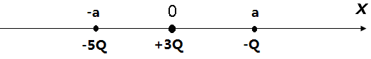

五. (15分)已知平行平面波在非磁性空间中传播，电场波函数为：
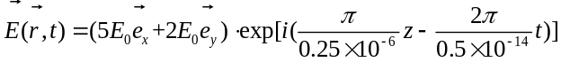
已知真空里的介电常数为ε₀，求该平面波的：
（1）(4分)振幅、波数、频率、波长；
（2）(3分)该空间的介电常数；
（3）(4分)偏振态，振动方位角（与x方向夹角），传播方向；
（4）(4分)磁场的波函数。

六. 简答与计算(20分)
(1). (5分)写出推迟矢势与推迟标势的一般积分形式，并说明推迟势的基本物理意义；
(2).（氢原子经典模型）如下图所示，设电量为+Q的点电荷位于坐标原点，电量为-Q的点电荷在半径为a的圆周上以角速度ω绕着+Q作逆时针的匀速圆周运动。
a. (5分)试写出该电荷系统组成的电偶极矩表达式，并证明其满足简谐振动方程。
b. (10分)试求在远区近似下由于该电偶极矩所产生的电场，磁场以及平均能流密度。

